DOKUMENTASI PELAKSANAAN PENELITIAN

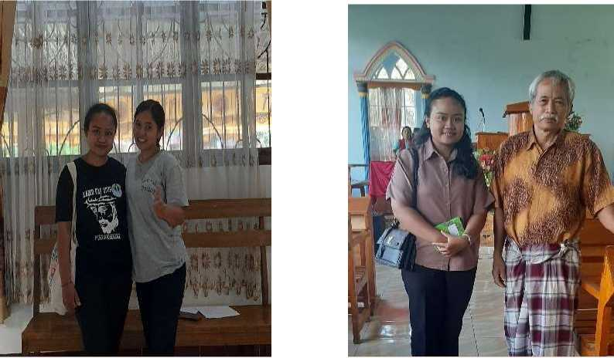

**Gambar 1.1 Proponen Juanita Sulleng,S.Th Gambar 1.2 Paulus Pea'**

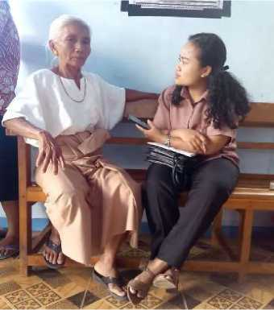

**Gambar 1.3 Hermin Somba**

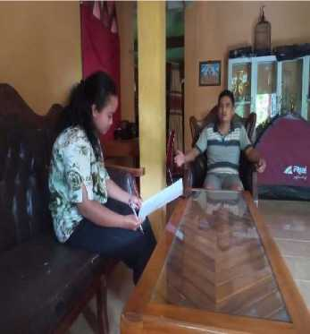

**Gambar 1.4 Pdt. Joni Pakau Lembang,S.Th**

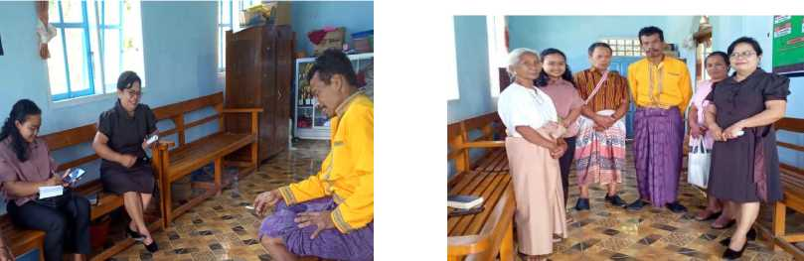

Gambar 1.5 Majelis Jemaat Salubarana'.

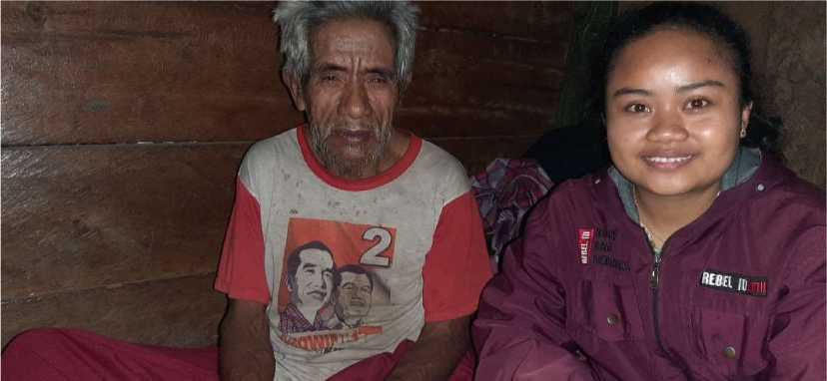

Gambar 1.6 Tomina (Raya)

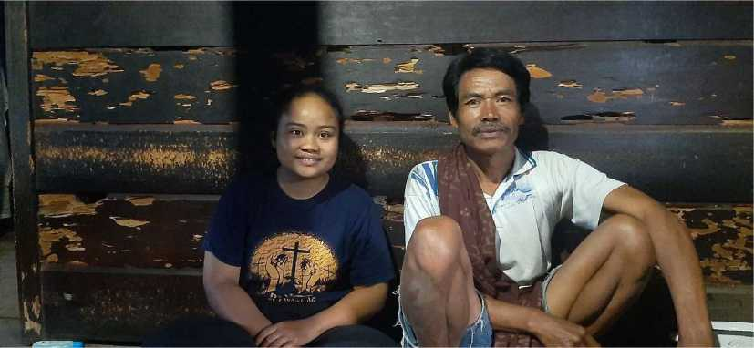

Gambar 1.7 Duma'- To Meman (Masyarakat Penganut Agama Aluk Todolo)

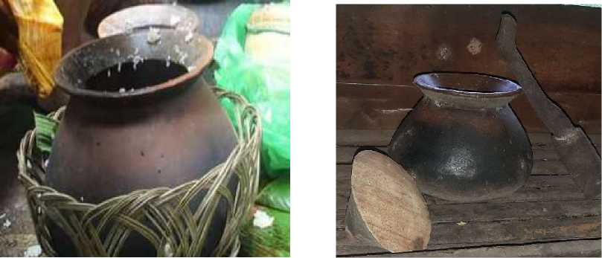

**Gambar 1.8** Kurin Litak **(Sumber: Rumah Masyarakat** Aluk Todolo)

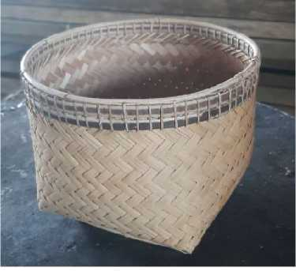

**Gambar 1.9** Barasang **(Sumber: Rumah** Tomina)

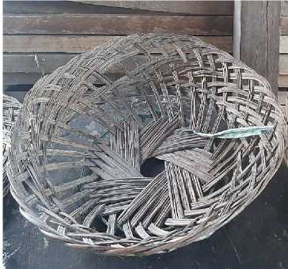

**Gambar 1.10** Rakki' **(Sumber: Rumah** Tomina)

Gambar 1.11 Mangira' Duku' Tedong

**Gambar 1.12** Ma'sandu'

**(Sumber: dari Salah Satu Teman Penulis)**

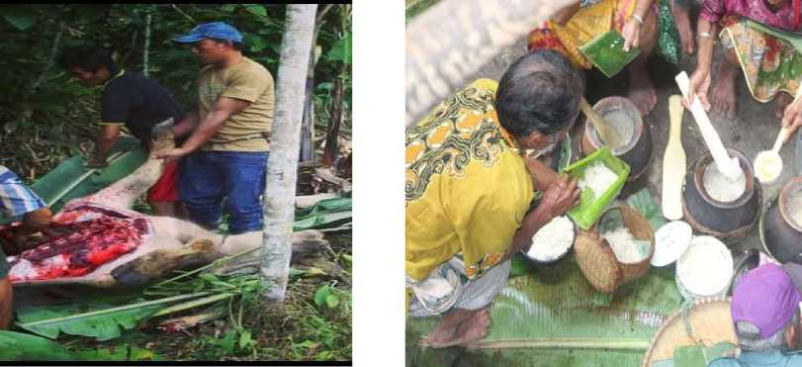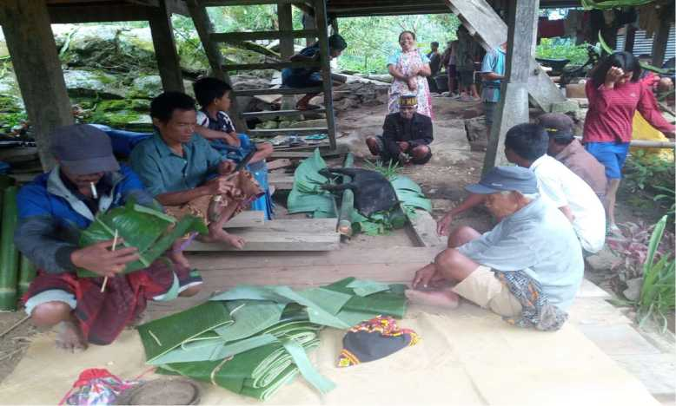

Gambar 1.13 Ma'todolo

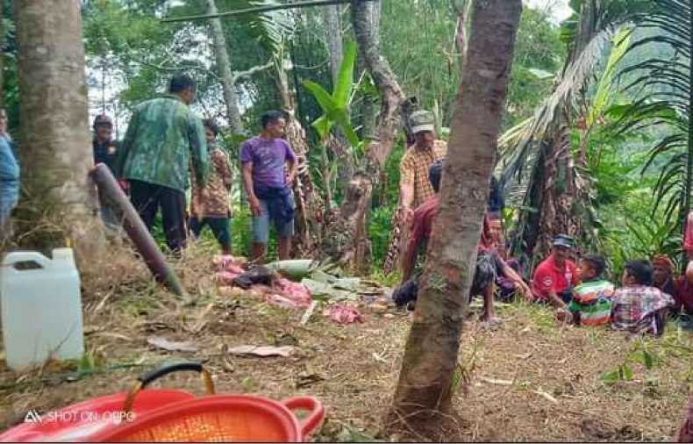

Gambar 1.14 Mattawa Duku'

(Sumber: dari Salah Satu Masyarakat Salubarana')

TRANSKIP HASIL WAWANCARA DAN OBSERVASI

1. Pertanyaan untuk Pendeta, Proponen dan Majelis Gereja

Narasumber: Pdt. Joni Pakau Lembang, S.Th, Prop. Juniarto, S.Th, Prop Juanita Sulleng, S.Th, Pnt. Yuliana Seri Limban dan Pnt. Paulus Pau'

1. Bagaimana pemahaman bapak/ibu tentang ritus Ma'paundi?

Jawaban: Ritus ma'paundi adalah proses ritual yang dilaksanakan ketika ada keluarga yang meninggal, namunkerbau dan babi yang disembelih belum cukup. Sehingga di laksanakan ritual ma'paundi sebagai bukti untuk mencukupi kerbau dan babi tersebut.

1. Menurut Bapak/ibu, apa saja makna teologis yang terkandung dalam ritus Ma'paundi?

Jawaban: Makna teologi dalam ritus ma'paundi ialah sebagai bentuk syukuran bahwa Tuhan telah memberkati keluarga untuk memperlihatkan komitmen mereka.

1. Apakah ritus ma'paundi ada kaitannya dengan nazar?

Jawaban: Secara langsung memiliki kaitan makna, tetapi tidak bisa disamakan. Artinya seseorang yang bernazar harus melakukan apa yang telah dikatakan apapun alasannya. Dan inilah yang dilakukan bahwa ada yang disepakati dalam ritus ma'paundi harus dilaksanakan. Namun dalam persoalan nazar dalam Alkitab dan ma'paundi yang ditujukan berbeda. Sehingga dikatakan ada kaitannya tetapi tidak sama.

1. Bagaimana injil melihat tentang ma'paundi? Apakah orang kristen boleh melaksanakan ma'paundi?

Jawaban: injil dalam ritus ma'paundi secara prinsip injil hadir menjadi tolak ukur, maka secara prinsip orang kristen boleh melakukan tetapi tentu harus dalam terang injil. Dalam hal ini kita berkontekstual yaitu teologi kontekstual transformatif. Juga selagi ritus ma'paundi dimaknai sebagai ibadah syukuran dan tidak ada pemaknaan lain maka itu tidak jadi masalah.

1. Kepada siapakah kita bernazar? Ketika ma'paundi itu dikaitkan dengan nazar?

Jawaban: Nazar dalam Alkitab ditujukan kepada Allah. Sedangkan nazar/janji dalam ma'paundi ditujukan kepada roh nenek moyang. Jadi ketika ma'paundi dikaitkan dengan nazar dalam Alkitab maka itu ditujukan kepada Allah.

1. Adat dalam masyarakat toraja tidak memperbolehkan memotong kerbau dalam adat rambu tuka' (khususnya ucapan syukur). Bagaimana tanggapan bapak/ibu akan pandangan tersebut?

Jawaban: Secara makanan, dalam Alkitab tidak ada larangan untuk memotong kerbau ketika syukuran, namun pemaknaan dari pemotongan itu yang harus dipahami.

Narasumber: Bapak Paulus Pea dan ibu Hermin Somba

1. Apa yang anda pahami tentang ritus Ma'paundi?

Jawaba: Ma'paundi dilaksanakan untuk mencukupkan pemotongan kerbau dan babi kepada sang mendiang.

1. Menurut bapak/ibu, dalam proses pelaksanaan ritus Ma'paundi ini. Apakah prosesnya yang digunakan pada masa kini sama atau berbeda dengan proses pelaksanaan Ma'paundi sebelumnya?

Jawaban: Proses pelaksanaan dalam ritus ma'paundi yang dulu dengan yang sekarang sudah berbeda, yakni dahulu ma'paundi dilaksanakan jauh dari pemukiman masyarakat, sekarang boleh dilaksanakan di rumah.

1. Bagaimana pemahaman anda terhadap ritus Ma'paundi yang dilakukan sekarang ini?

Jawaban: Secara pemahaman, bahwa ritus ma'paundi yang dilaksanakan sekarang sebagai tanpa kasih kepada sang mendiang yang telah meninggal, karena ketika sang mendiang di kuburkan tidak ada apa-apa yang dipotong.

1. Bagaiman respon jemaat pada masyarakat yang melaksanakan ritus Ma'paundi ini?

Jawaban: baik, segala pemaknaannya disesuaikan dengan kekristenan, karena kita telah menerima Kristus sebagai Juruselamat kita.

Narasumber: Bertha Sondang Dala, AM.d, S.Pd.

1. Bagaimana pemahaman Bapak/ibu tentang ritus Ma'paundi?

Jawaban: Ritus ma'paundi dipahami sebagai bentuk pemenuhan nazar/janji yang telah diucapkan oleh keluarga.

1. Bagaimana respon ibu terhadap masyarakat yang melaksanakan ritus tersebut?

Jawaban: Tidak jadi masalah selagi pelaksanaannya dilaksanakan dengan baik dan dimaknai pula dengan baik.

1. Sebagai pemimpin dalam lembang Buakayu ini, apakah tanggapan Bapak/Ibu mengenai dilaksanakannya ritus Ma'paundi ini?

Jawaban: Ritus ma'paundi itu baik karena sebagai bukti kasih keluarga kepada sang mendiang. Juga hal itu ketika dilaksanakan dengan memaknainya sebagai pemenuhan bukti kasih tidak apa-apa dilaksanakan.

4. Kepada Ketua Adat Buakayu dan Anggota-Anggotanya

Narasumber : Paulus Pau'

1. Apa yang dimaksud dengan ritus ma'paundi?

Jawaban: Bentuk pemenuhan nazar atau janji yang telah diucapkan oleh keluarga. Karena pada saat sang mendiang meninggal tidak ada apa-apa yang dipotong. Ada juga yang belum cukup sehingga masyarakat mengungkapkan janji melalui pertemuan keluarga. Bentuk juga untuk

mengikat janji itu ialah dengan mengenggamkan lidi kepada sang mendiang "di paka'panan didi".

1. Siapa yang dapat memimpin proses dari ritus ma'paundi?

Jawaban: Selama proses ma'paundi yang dapat memimpin ialah tomina (merupakan pemimpin dalam agama aluk todolo) juga masyarakat yang beragama Aluk Todolo.

1. Kapan ritual Ma'paundi dilaksanakan?

Jawaban: Ketika keluarga sudah merasa sukses dan ingin melaksanakan ritus tersebut boleh dilaksanakan.

1. Bagaimana adat memandang Ritus Ma'paundi tersebut?

Jawaban: Dalam sebuah masyarakat terkhusus di Lembang Buakayu sendiri, pada pemahaman tentang adat yang dilaksanakan itu tergantung bagaimana kita memaknainya. Ma'paundi dilaksanakan karena bentuk ungkapan kasih “kamamaliranna ri keluarga na pogau' i". baik ketika ritus ma'paundi dilaksanakan dengan baik dan tidak merugikan masyarakat setempat.

5. Kepala Pandito dan Masyarakat Yang Masih Menganut Agama Aluk Todolo

Narasumber: Raya (pimpinan dalam aluk meman), Duma' (to meman) dan

Sattu (to meman)

a. Bagaiman proses Ma'paundi dilaksanakan?

Jawaba: Ritus ma'paundi dilaksanakan dengan 2 cara, yakni ketika sang mendiang dikubur dan tidak ada apa-apa yang dipotong, yang kedua ketika sang mendiang dikuburkan dan hanya 1 atau 2 babi yang dipotong, sehingga keluarga berjanji untuk kedepan jika sukses "ma'dadian bati'mo sia melo-melo mo kaletteran utanna dio padang na tau" maka mereka akan kembali untuk memenuhi janji tersebut. namun, babi dan kerbau yang dipotong hanya sebagai bukti bahwa ia meninggal, namun yang akan menyelamatkan ialah perbuatan sang mendiang selama ia hidup.

1. Apa makna dibalik ritus Ma'paundi yang dilakukan?

Jawaban: Makna dilaksanakan ritus ma'paundi sebagai bukti kasih kelaurga, karena ada prinsip keluarga bahwa "masseng ki' ke ladi kaburu' putti bangri". Artinya keluarga merasa ibah karena ketika sang mendiang dikuburkan hanya 1 atau 2 babi yang dipotong.

1. Apa yang melatarbelakangi sebuah ritus Ma'paundi sehingga dilakukan? Jawaban: Karena keadaan ekonomi, dimana ketika dulu masyarakat belum memiliki apa-apa.
2. Apa saja yang dilakukan dalam pelaksanaan ritus Ma'paundi tersebut? Jawaban: Ritus ma'paundi dilaksanakan sesuai dengan aluk meman/aluk todolo. Dimana setiap ritual-ritual yang dilaksanakan berproses pada tatanan ajaran Aluk todolo. Ma'bukka liang (dikondisikan, ketika tanaman padi masyarakat tidak sementara dalam proses berbuah Liang/kuburan batu bisa dibuka, namun jika sementara dalam proses berbuah maka tidak diperbolehkan untuk membuka liang, karena akan berakibat bagi tanaman padi masyarakat “olliranni mani'"
3. Dimanakah tempat yang biasa digunakan oleh masyarakat untuk melaksanakan ritus Ma'paundi?

Jawaban: dilaksanakan jauh dari pemukiman masyarakat “dio padang ngalla" karena ritual ini dilaksanakan karena memiliki prinsip bahwa hal ini sudah lama “apa malaun mo". Namun pemenuhannya baru sekarang. Juga sebagai pertimbangan bahwa ketika ritual ma'paundi telah selesai maka ada pohon yang di tanam yaitu “passakke ba'tu lamba'" tanaman yang dipercayai akan memberikan berkat bagi keluarga.

1. Kapan ritus Ma'paundi ini dilakukan?

Jawaban: Dilaksanakan ketika ada keluarga yang mengaku akan melaksanakan ritus ma'paundi, namun ritus ma'paundi tidak boleh dilaksanakan ketika ada keluarga yang tidak saling mengasihi dan ketika ada keluarga yang berbuat kesalahan.

Pelaksanaan penelitian memerlukan pedoman observasi sebagai acuan

bagi peneiti yang bertujuan untuk mempermudah saat melaksanakan penelitian. transkip hasil observasi dalam penelitian "Kajian Teologis Antropologis dalam ritus ma'paundi di gereja toraja jemaat salubarana' klasis buakayu" sebagai berikut;

1. Meninjau secara langsung lokasi penelitian dan keadaan sekitar Jemaat Salubarana' Klasis Buakayu.
2. Mengamati aktivitas anggota Jemaat Salubarana'.
3. Mengunjungi narasumber yang akan menjadi informan dalam penelitian tersebut.
4. Selama penelitian berlangsung, peneliti mencatat, mendeskripsikan

dan merangkul hasil observas